JAK TWORZYĆ PREZENTACJĘ
Opracowała: Grażyna Bauer

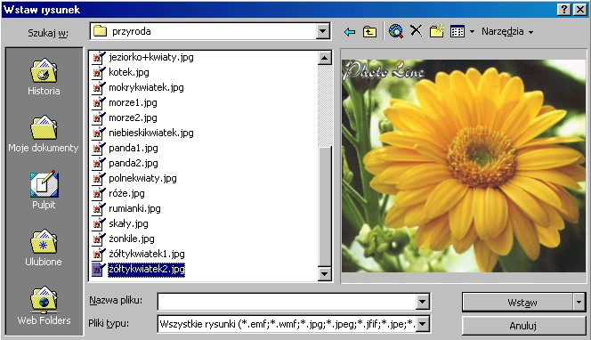

Opracowała
Grażyna Bauer

NARZĘDZIA DO TWORZENIA PREZENTACJI

I. Microsoft Photo Editor

Po otwarciu programu Microsoft Photo Editor wyświetla się okno aplikacji Microsoft Photo Editor. Pasek tytułowy zawiera nazwę aplikacji i nazwę pliku. Pasek menu zawiera listę poleceń, z których można wybrać tworzenie, otwieranie, skanowanie i zapisywanie. Paski narzędzi zawierają ikony, które można kliknąć zamiast wybierać polecenie z menu.
Program umożliwia, między innymi, tworzenie nowych pustych rysunków. Wybranie z paska menu polecenia Nowy powoduje wyświetlenie okna Nowy rysunek, w którym zapisujemy typ obrazu, rozdzielczość, szerokość, wysokość i jednostkę.
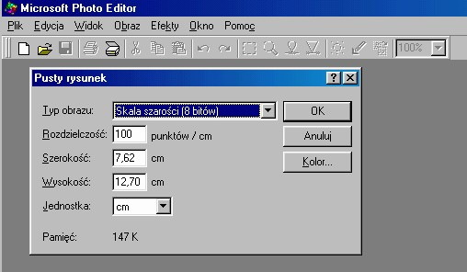

Pasek menu

Pasek narzędzi

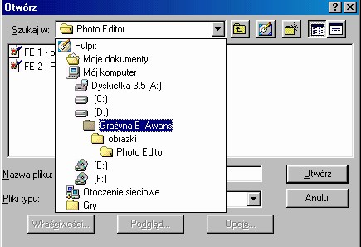
Można przy jego pomocy także otwierając pliki graficzne zapisane
w różnych formatach
Po wybraniu z paska menu Otwórz otwiera się okno, w którym możemy wybrać plik zapisany w pamięci zewnętrznej

W czasie wykonywania prezentacji można posługiwać się opcją skanowania
Na pasku narzędzi Standardowy należy kliknąć przycisk Skanuj
Na ekranie pojawi się okno Scanner Setup. Po ustawieniu wymaganych parametrów kliknąć na przycisk z napisem PreScan.
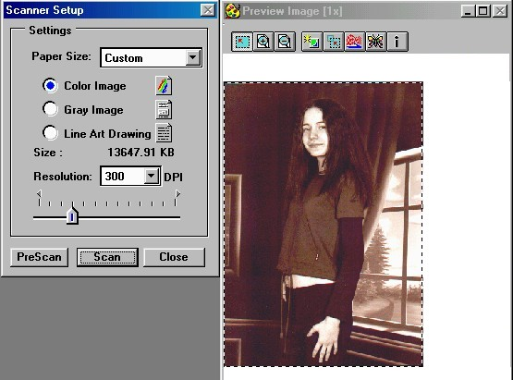

W oknie Priview Image pojawi się skanowany obraz. Korzystając
z zaznaczenia należy wskazać interesujący nas fragment obrazu.
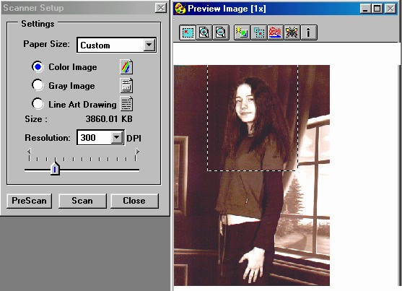

Po kliknięciu na przycisk Scan pojawi się zaznaczony obraz.


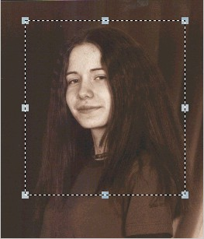
Aby zaznaczyć część obrazu, należy kliknąć przycisk Zaznacz
na pasku narzędzi Standardowy,
a następnie przeciągnąć wskaźnik w obszarze, który powinien zostać zaznaczony.

Po zaznaczeniu wybieramy z paska menu Edycja – Kopiuj /1/
Edycja–Wklej jako nowy obraz/2/
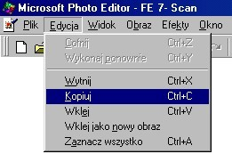
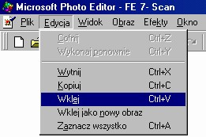

1. 2.

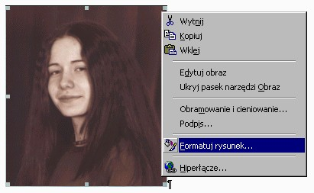
W oknie pojawia się zaznaczony obraz.
Po wskazaniu obrazu kliknij na nim prawym przyciskiem.
Wybierz Formatuj rysunek...
W oknie Formatuj rysunek wybierz zakładkę Układ i opcję np. Za tekstem. Teraz można wykonywać z obrazem zaplanowane czynności.

II. CorelDRAW

Po otwarciu programu CorelDRAW wyświetla się okno aplikacji CorelDRAW. Pasek tytułowy zawiera nazwę aplikacji i nazwę dokumentu.
Duży, biały fragment okna aplikacji CorelDRAW jest nazywany oknem rysowania. Umieszczony w środku obszaru prostokąt rzucający cień jest stroną rysunkową. Najczęściej tylko część rysunku, która mieści się na stronie rysunkowej może być wydrukowana. Pozostały obszar w oknie rysowania, nazywany warstwą ‘Pilpit”, można wykorzystać do przechowywania w łatwo dostępnym miejscu narzędzi i elementów rysunku.

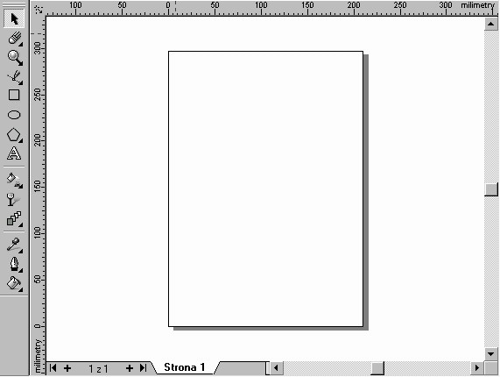
Okno rysowania

Strona Rysunkowa

Przybornik CorelDRAW zawiera narzędzia służące do tworzenia, wypełniania i interakcyjnego modyfikowania obiektów. Narzędzia rysunkowe pozwalają projektować różnorodne obiekty na rysunku, a narzędzia kształtu umożliwiają wprowadzanie modyfikacji na rysunku. Przybornik oferuje również narzędzia do interakcyjnego stosowania wielu efektów.
Ponadto w przyborniku znajdują się palety wysuwane, będące paskami narzędzi dostępnymi za pośrednictwem jednego narzędzia w przyborniku. Strzałka widoczna w prawym dolnym rogu ikony narzędzia wskazuje na możliwość wyświetlenia palety wysuwanej. Możliwe jest oddzielenie palet wysuwanych od przybornika i wyświetlanie ich jako osobnych pasków narzędzi.
Na paskach narzędzi znajdują się przyciski reprezentujące polecenia. Niektóre z tych przycisków odpowiadają poleceniom menu, inne są dostępne jedynie za pośrednictwem paska narzędzi.

Pasek właściwości, którego wygląd przypomina pasek narzędzi, pozwala uzyskać szybki dostęp do często używanych funkcji powiązanych z aktywnym narzędziem lub wykonywaną właśnie czynnością. Na przykład po uaktywnieniu narzędzia „Tekst” na pasku właściwości dostępne są jedynie polecenia związane z tekstem.
Polecenia Importuj i Otwórz umożliwiają otwieranie plików w wielu różnych formatach. Okna Importuj i Otwórz rysunek pozwalają wybrać dysk
i folder, w którym przechowywany jest plik. Aby wyświetlić jedynie pliki
z określonym rozszerzeniem, można wybrać to rozszerzenie z listy „Pliki typu”.
Okno dialogowe Importuj zawiera opcje umożliwiające zmianę rozmiaru lub rozdzielczości obrazka.

Z menu Plik wybierz polecenie Importuj.
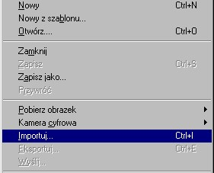

Z listy Szukaj w wybierz dysk i folder zawierający plik, który chcesz importować.
Kliknij nazwę pliku.
Wybierz filtr odpowiadający mapie bitowej z listy Pliki typu.
Naciśnij przycisk Importuj.
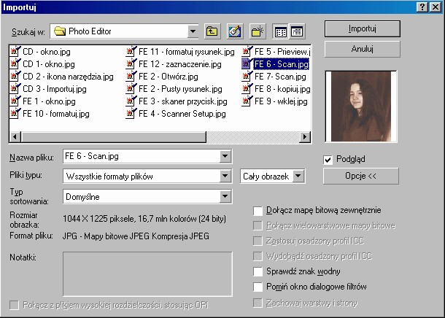

Po kliknięciu na oknie rysowania pojawi się importowany obraz.

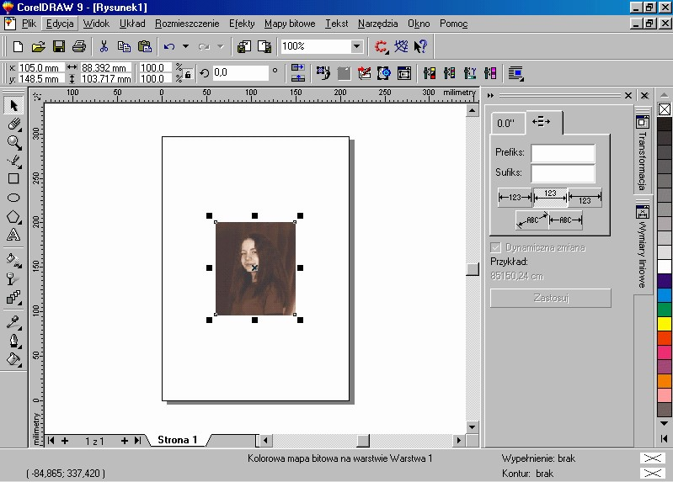

Jeżeli zachodzi potrzeba zapisania pliku w formacie innym niż rodzimy format danej aplikacji, należy użyć polecenia Eksportuj lub Zapisz jako, aby przekształcić plik do tego formatu. Okna dialogowe Eksportuj i Zapisz rysunek umożliwiają wybór dysku i folderu, w którym ma znaleźć się plik.

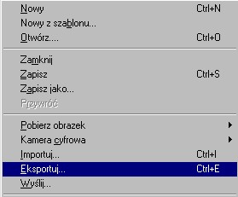

Po wybraniu Eksportuj pojawi się okno Eksportuj mapę bitową.
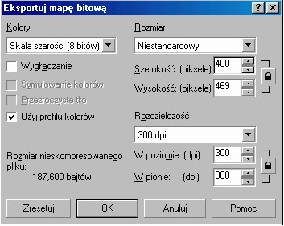

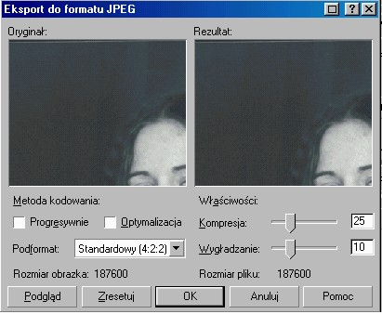
Zdjęciom na tapety można ustawić rozmiar: szerokość 800 pikseli, wysokość 600 pikseli. Zdjęciom na obrazy poszczególnych slajdów: szerokość 400 pikseli, wysokość 300 pikseli. Po akceptacji wyświetli się okno Eksportuj do formatu JPEG. Po akceptacji ustawień np. Właściwości: Kompresja 25, Wygładzanie 10

pojawi się obraz o znacznie mniejszych rozmiarach. Np. plik przed obrobieniem w CorelDRAW miał rozmiar 232 KB, po obrobieniu 11,3 KB.

Z paska menu Plik należy wybrać Zapisz jako... W wyświetlonym oknie Zapisz rysunek wybrać miejsce zapisania Zapisz w:, Nazwę pliku:, typ pliku Pliki typu: i Zapisać.

III. Microsoft PowerPoint

Po otwarciu programu PowerPoint wyświetla się okno aplikacji PowerPoint.
Pasek tytułowy zawiera nazwę aplikacji i nazwę prezentacji.

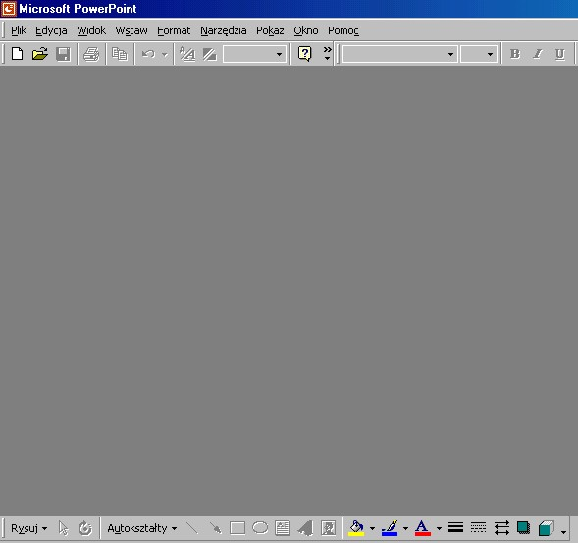
Pasek menu zawiera listę poleceń, z których można wybrać tworzenie, otwieranie i zapisywanie prezentacji.

Paski narzędzi zawierają ikony, które można kliknąć zamiast wybierać polecenie z paska menu.

Prezentacje pojawiają się
w oknach dokumentu wewnątrz okna aplikacji.

Wewnątrz okna aplikacji PowerPoint można zobaczyć albo okno dialogowe PowerPoint albo okno dokumentu wyświetlające prezentację.
Jeśli PowerPoint jest już uruchomiony, pojawia się jego okno dialogowe. Zawiera ono pytanie, czy chcemy utworzyć nową prezentację, czy pracować na prezentacji już istniejącej. Aby utworzyć nową prezentację, należy otworzyć jeden z kreatorów tego programu, uaktywnić szablon, albo zacząć od pustej prezentacji.
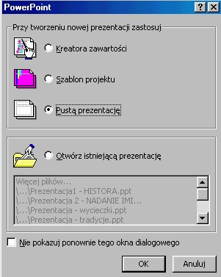

Chcąc pracować na istniejącej prezentacji należy otworzyć plik prezentacji, który jest już na dysku. Po utworzeniu nowej prezentacji lub uaktywnieniu już istniejącej, PowerPoint otwiera dla niej okno dokumentu.
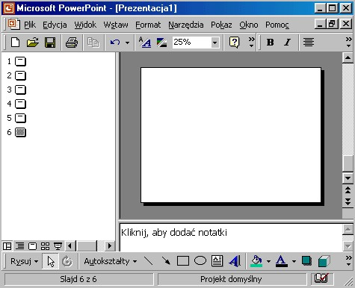

Okno dokumentu

Aby dodać slajd do prezentacji, należy kliknąć albo przycisk paska narzędzi Nowy slajd albo Typowe zadania i Nowy slajd lub wybrać z menu Wstaw polecenie Nowy slajd. Należy wybrać jeden z Autoukładów z okna Nowy slajd.

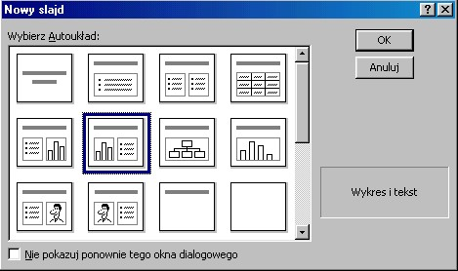
Aby wybrać Autoukład dla nowego slajdu, należy go kliknąć, a następnie kliknąć przycisk OK

PowerPoint rozpoznaje wybrany Autoukład

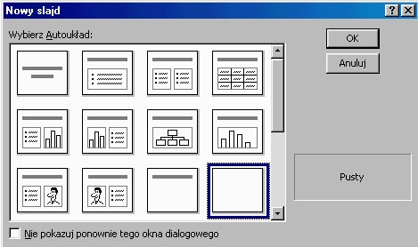
Pusty udostępnia pusty slajd. Użycie pustego slajdu jest dobry sposobem zakończenia prezentacji. Do slajdu można także dodać tekst, grafy, schemat organizacyjny i obiekty, stosując polecenia z menu Narzędzia.

Zaznaczone tło dla wzorca slajdów określa kolor tła i efekty wypełnienia wszystkich slajdów prezentacji, należy zmienić wzorzec slajdów.
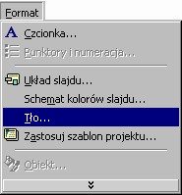
Aby zmienić tło jedynie pojedynczego slajdu, trzeba go zaznaczyć
i wybrać z paska menu Format polecenie Tło

Po wybraniu polecenia Tło pojawia się okno tego polecenia.
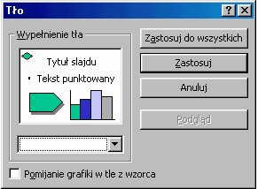

Kliknięcie na przycisk rozwinie Więcej kolorów
i Efekty wypełnienia

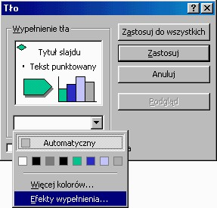

Polecenie Efekty wypełnienia wyświetla okno z czterema zakładkami:
Gradient, Tekstura, Deseń, Rysunek. W prezentacji korzystano
z zakładek Gradient i Rysunek. Zakładka Gradient daje możliwość wyboru jednego koloru, dwóch kolorów lub skorzystania z wstępnego ustawienia kolorów. Można też wybrać styl cieniowania. Dużym ułatwieniem w pracy jest znajdująca się w prawym dolnym rogu okna Próbka pokazująca kolory i style cieniowania.

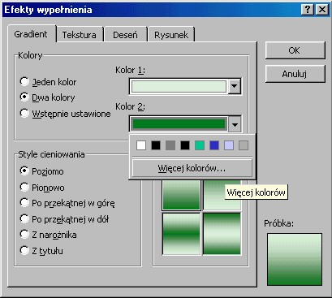

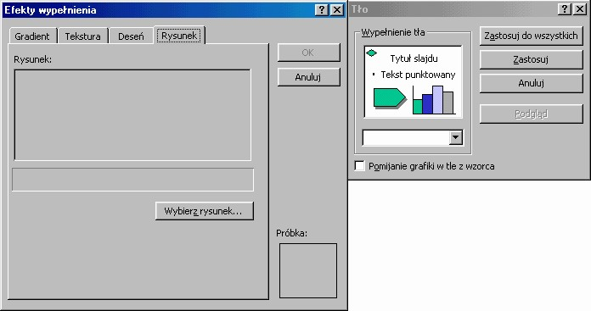

Klikając na przycisk Wybierz rysunek na zakładce Rysunek, pokaże się okno Zaznacz Rysunek

W oknie Zaznacz rysunek wybieramy miejsce, w którym znajduje się rysunek Szukaj w:, wpisujemy nazwę pliku, określamy typ pliku i klikamy na przycisk Wstaw.
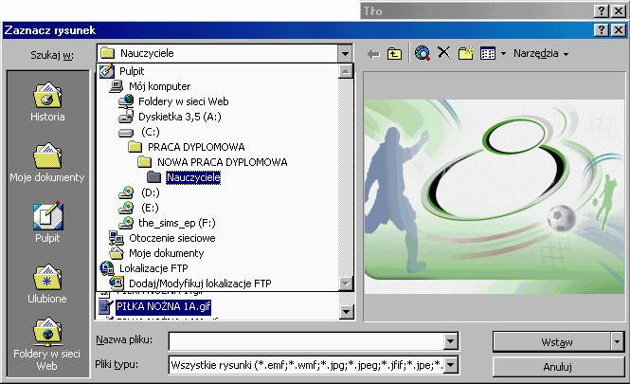

Podgląd zaznaczonego rysunku

Aby umieścić na slajdzie rysunek należy z paska menu wybrać Wstaw, następnie polecenia: Rysunek, Z pliku.
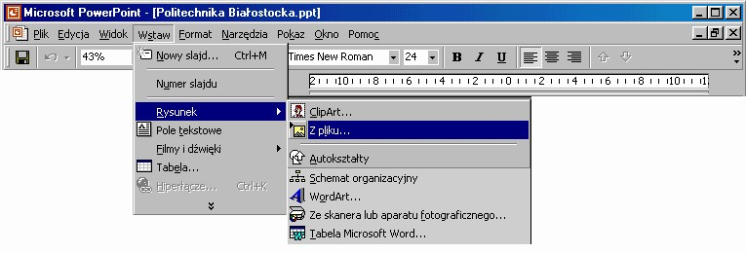

W oknie Wstaw rysunek, z rozwijalnej listy Szukaj w: należy wybrać miejsce, w którym znajduje się plik, podać nazwę Nazwa pliku: i typ pliku Pliki typu: oraz kliknąć na przycisk Wstaw.

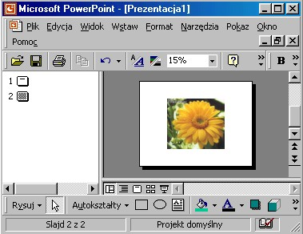

Umieszczone w slajdzie zdjęcie

Sortowanie slajdów jest jednym z widoków prezentacji i wygląda jak podświetlana tabela, na której organizuje się oraz umieszcza slajdy w takiej kolejności, w jakiej mają pojawić się w prezentacji. Aby przejrzeć prezentację należy użyć widoku Sortowania slajdów, wybrać z menu Widok polecenie Sortowanie slajdów lub kliknąć przycisk Widok sortowania slajdów. Aby przestawić slajdy, należy je przeciągnąć. Aby usunąć slajd, należy go zaznaczyć i przycisnąć klawisz Delete.

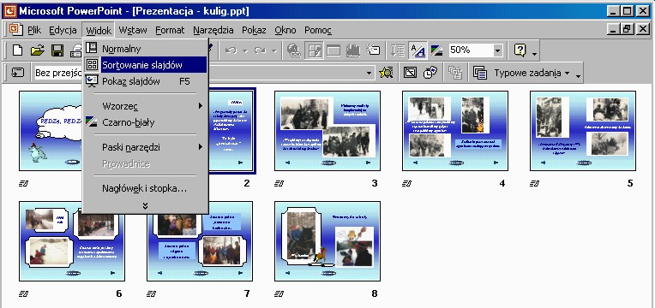

Slajdy można przenosić i kopiować między prezentacjami. Dwie prezentacje należy wyświetlić w oknach dokumentów, umieszczonych obok siebie, pokazując widok sortowania slajdów. Aby przenieść slajd, należy go przeciągnąć między oknami dokumentów prezentacji. Aby skopiować slajd, należy przytrzymać klawisz Ctrl i przeciągnąć go między oknami dokumentów prezentacji.
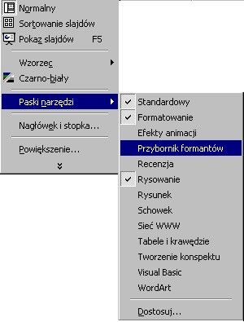
Aby umieścić w prezentacji dłuższy tekst z menu Widok należy wybrać Paski Narzędzi i Przybornik formatów.

Z Przybornika formatów należy wstawić w okno dokumentu Pole tekstowe
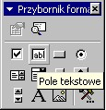
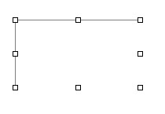

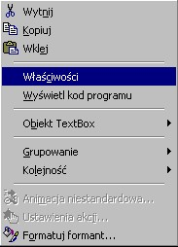

Klikając prawym przyciskiem na Pole tekstowe wybrać polecenie Właściwości.

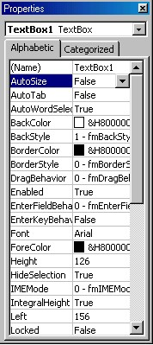

Pojawi się okno Properties, które należy uzupełnić wg potrzeb

Program PowerPoint zawiera szereg gotowych przycisków akcji (polecenie Przyciski akcji, menu Pokaz), które można wstawić do prezentacji i dla których można tworzyć hiperłącza. Przyciski akcji zawierają kształty, na przykład strzałki skierowane w lewo lub w prawo. Można z nich skorzystać, jeśli chce się umieścić w prezentacji typowe symbole dla takich czynności jak przechodzenie do następnego, poprzedniego, pierwszego i ostatniego slajdu, odtwarzanie klipów filmowych i dźwiękowych.

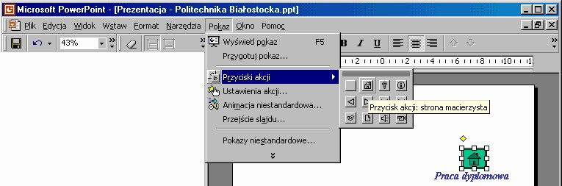

Przycisk akcji: strona macierzysta

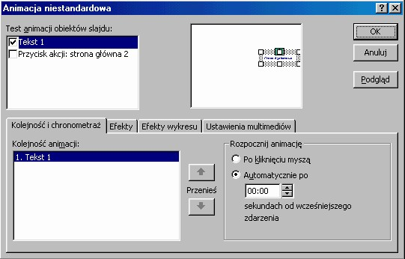
Aby w dowolny sposób łączyć efekty animacji dla zaznaczonych obiektów na slajdach należy z menu Pokaz wyświetlić okno dialogowe Animacja niestandardowa

Ustal żądany czas

Okno Animacja niestandardowa zawiera cztery zakładki: Kolejność
i chronometraż, Efekty, Efekty wykresu, Ustawienia multimediów.

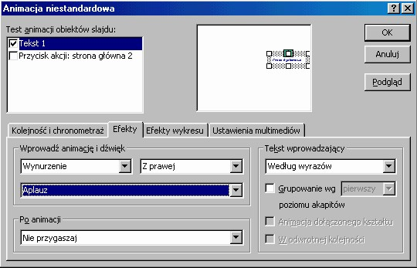

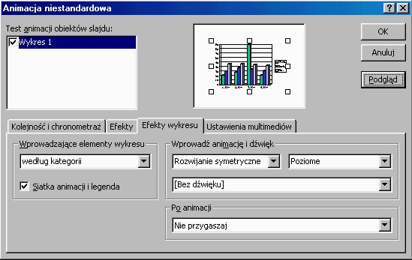

Ustawienia akcji... określa polecenia, jakimi będzie można sterować myszą podczas pokazu.
Ustawienie wstępne animacji wyświetla podmenu uprzednio zaprogramowanych efektów animacji dla zaznaczonych obiektów na slajdach.
Z menu Pokaz można również wybrać Podgląd animacji. Polecenie to uruchamia szybki, animowany podgląd pokazu slajdów, gdy jest jeszcze wyświetlany aktywny slajd.
Okno dialogowe Przejście slajdu służy do stosowania efektów przechodzenia od slajdu do slajdu. (Należy np. dodać wygaszanie przez czerń).

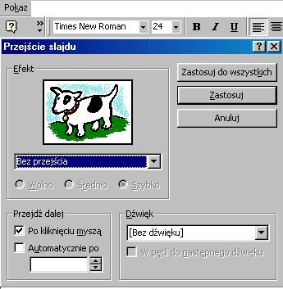

Hiperłącza stanowią element prezentacji, pozwalający wywołać podczas pokazu slajdów wybrane obiekty lub przechodzić do wybranych lokalizacji – za ich pomocą można na przykład: wywoływać pokazy niestandardowe, wywoływać konkretne slajdy prezentacji lub inne prezentacje, wywoływać dokumenty programu Microsoft Word lub arkusze programu Microsoft Excel, łączyć się z Internetem, adresem e-mail. Hiperłącze można utworzyć
z dowolnego obiektu – między innymi z tekstu, kształtu, tabeli, wykresu, rysunku. Do wstawienia hiperłączy służy przycisk Wstaw hiperłącze
Tekst reprezentujący hiperłącze jest podkreślony i oznaczony kolorem zgodnym z używanym schematem kolorów. Po kliknięciu hiperłącza i przejściu do jego lokalizacji docelowej, kolor się zmienia, dzięki czemu wiadomo, które hiperłącze zostało użyte. Hiperłącza stają się aktywne po uruchomieniu pokazu slajdów, ale są nieaktywne podczas tworzenia pokazu.

IV. Create CD

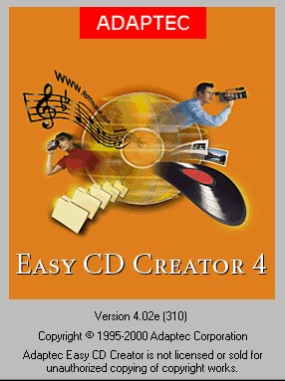

Korzystając z programu Create CD można zapisać pliki na dyskach CD-R
i CD-RW, w tym pliki dźwiękowe w formatach:
- WAV file (*.WAV)
- MPEG Layer – 3 compressed Audio (*.MP 3)
- MS Audio (*.WMA)

Po kliknięciu na aplikację pojawi się okno Easy CD Creator. Należy wybrać polecenie DATA.

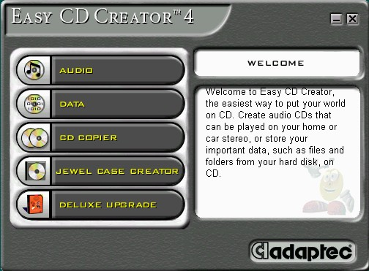

W oknie Create CD, po lewej stronie należy wybrać miejsce zapisu pliku. Po prawej stronie interesujący nas plik.

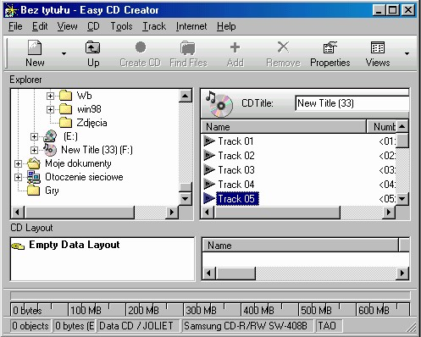

Z menu Track wybieramy polecenie Extract to file...

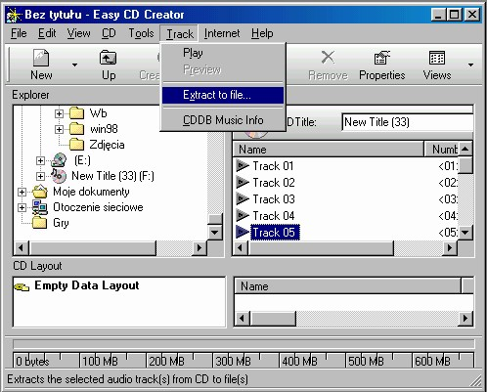

W oknie Extract Audio Track(s) to File(s) należy wybrać miejsce zapisu Zapisz w:, nadać plikowi nazwę Nazwa pliku:, określić typ Zapisz jako typ: oraz Format: i nacisnąć przycisk Zapisz.

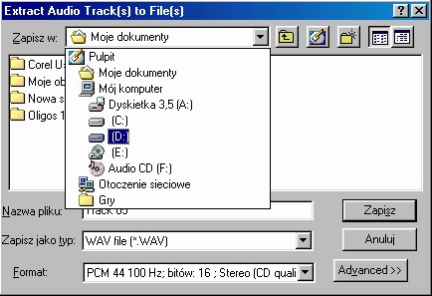

Po kliknięciu na przycisk Zapisz rozpocznie się zapisywanie wybranego pliku. Po wykonaniu 100% zapisu (proces zapisu pokazuje poniższy obraz) pojawi się okno dialogowe Create CD, które należy zamknąć.

